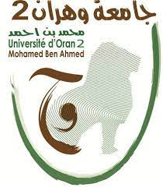

**جامعة وهران2 محمد بن أحمد**

**كلية العلوم الاجتماعية**

**قسم علم النفس والأرطوفونيا**

**أطروحة**

**للحصول على شهادة دكتوراه الطور الثالث "ل .م. د"**

**تخصص: علم النفس الصحة**

**التربية العلاجية والتصورات النفسية لآباء طفل داء السكري**

**مقدمة ومناقشة علنا من طرف الطالبة: خالي دادة كريمة**

***أمام لجنة المناقشة***

|  |  |  |  |
| --- | --- | --- | --- |
| ***الاسم واللقب*** | ***الرتبة*** | ***الصفة*** | ***المؤسسة الأصلية*** |
| **فراحي فيصل** | **أستاذ التعليم العالي** | **رئيساً** | **جامعة وهران 2 محمد بن احمد** |
| **جبار شهيدة** | **أستاذة محاضرة أ** | **مشرفاً ومقرراً** | **جامعة وهران 2 محمد بن احمد** |
| **محرزي مليكة** | **أستاذة التعليم العالي** | **مناقشاً** | **جامعة وهران 2 محمد بن احمد** |
| **عبد الرحيم ليندة** | **أستاذة التعليم العالي** | **مناقشاً** | **جامعة جيلالي ليابس سيدي بلعباس** |
| **سبع هجيرة** | **أستاذة محاضرة أ** | **مناقشاً** | **جامعة بلحاج بوشعيب عين تموشنت** |

السنة الجامعية:

2023-2024